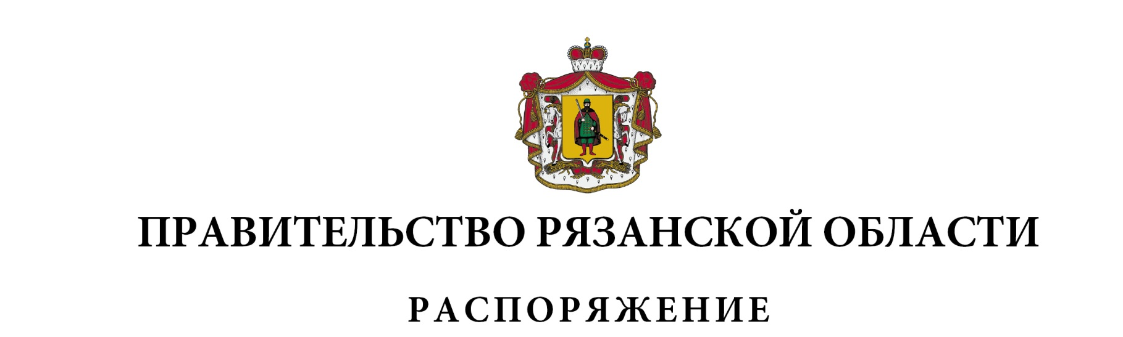
от 27 ноября 2025 г. № 850-р

Внести в приложение № 5 к распоряжению Правительства Рязанской области от 27 января 2025 г. № 28-р (в редакции распоряжений Правительства Рязанской области от 17.02.2025 № 89-р, от 12.03.2025 № 154-р, от 18.03.2025 № 172-р, от 23.04.2025 № 299-р, от 03.06.2025 № 366-р, от 03.07.2025 № 416-р, от 26.09.2025 № 644-р, от 10.10.2025 № 696-р, от 21.10.2025 № 728-р) следующие изменения:
1) пункт 12 изложить в следующей редакции:

1 | 2 | 3 | 4 | 5 | 6 | 7 | 8 | 9 | 10 | 11 | 12 | 13 | 14 | 15
«12. | Ряжский муниципальный округ | 75 246 392,74 | 123 693 830,76 | 150 277 336,50 | 163 663,00»
2) пункт 22 изложить в следующей редакции:

1 | 2 | 3 | 4 | 5 | 6 | 7 | 8 | 9 | 10 | 11 | 12 | 13 | 14 | 15
«22. | Городской округ город Рязань | 190 959 134,26 | 41 237 113,74 |  | 7 200 000,00 |  | 2 145 000,00 | 800 102 269,00 | 2 408 693 386,00 | 2 253 714 006,00 |  |  |  | 3 831 256,01
 | Строительство объекта «Общеобразовательная школа на 1100 мест в г. Рязани (МБОУ «Школа № 28»). Корректировка |  |  |  |  |  |  | 319 869 691,00 | 1 083 497 995,00 | 1 021 539 233,00
 | Строительство объекта «Общеобразовательная школа в районе ДПР 7, 7А в г. Рязани» |  |  |  |  |  |  | 480 232 578,00 | 1 325 195 391,00 | 1 232 174 773,00
 | Строительство объекта «Общеобразовательная школа на 1100 мест в районе ЖК «Олимпийский» |  |  |  |  |  |  | 244 522 628,00»

Вице-губернатор Рязанской области | А.А. Бранов

